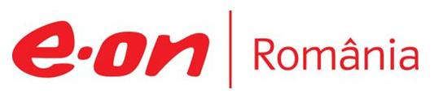

5 iunie 2019

RAPORT ZILNIC

În scopul unei mai bune colaborări, vă rugăm să ne semnalaţi eventualele neplăceri şi să ne oferiţi sugestii pe care le consideraţi necesare creşterii calităţii serviciului de monitorizare.

1.Ştiri şi emisiuni din domeniul gazelor

Calificativ:  NEUTRU |  | RadioRomânia-22:07  1min 31s
Rick Perry, secretarul SUA pe Energie, a declarat la Summitul Iniţiativa celor Trei Mări că pentru SUA, o Europă sigură şi suverană este o Europă care nu se confruntă cu ameninţări la adresa economiei, politicii sau energiei, venite din Est. Acesta a mai declarat că SUA susţine eforturile statelor participante care doresc să formeze o uniune energetică. Rick Perry a mai declarat că România dispune de un potenţial ridicat în ceea ce priveşte securitatea energetică, odată cu demararea exploatării gazelor din Marea Neagră de către OMV Petrom şi Exxon Mobil.

AUDIO RadioRomânia

Nu au fost ştiri de interes pe canalele TV.

2.Ştiri şi emisiuni din domeniul energiei

Nu au fost ştiri de interes pe canalele radio- TV.

